2019年中考物理试题分类汇编(第1期)：14.电功与电功率
- 选择
- （2019深圳）在探究“电荷间的相互作用”的实验中，用绝缘细线悬挂两个小球，静止时的状态如图所示。下列判断正确的是（ ）
A．两球一定带同种电荷
B．两球可能带异种电荷
C．两球可能一个带电，一个不带电
D．两球均只受两个力
【答案】A；
【解析】A 选项，同种电荷互相排斥，两带电小球表现出排斥现象，故 A 选项符合题意； B 选项，异种电荷互相吸引，两带电小球没有吸引紧贴，故 B 选项不符合题意；
- 选项，带电体会吸引不带电的物体，若一个带电一个不带电，则两球会相互吸引紧贴，故 C 选项错误；
- 选项，由受力分析可得，两小球均受到重力、绳子给的拉力、小球所带同种电荷间的排斥力，故两球均受三个力，故 D 选项不符合题意；
故答案选择 A．
（2019深圳）24．下列说法正确的是（ ）

A．电荷的移动形成电流
B．电路中有电压就一定有电流
C．把一根铜丝均匀拉长后电阻变小
D．长时间使用的手机发烫，是因为电流的热效应
【答案】D；
【解析】A 选项，电荷定向移动形成电流，缺少“定向”二字，故 A 选项不符合题意；
B 选项，电路中有电压时，要形成电流还必须保证电路通路，故 B 选项不符合题意；
- 选项，铜丝被均匀拉长之后，铜丝的横截面积变小，长度变长，则铜丝的电阻增大，故
- 选项不符合题意；
- 选项，因为手机电路中的元件有电阻，所以长时间使用后，由于电流的热效应会使得手机发热，故 D 选项符合题意；

故答案选择 D．
（2019深圳）29．甲图是小灯泡L 和电阻R的I−U图象。将小灯泡 L 和电阻R接入乙图所示电路中，只闭合开关S₁
时，小灯泡^{L}的实际功率为 1W。下列说法错误^{的是（} ）
．．
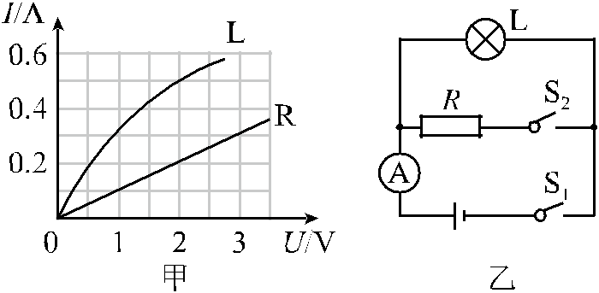

A．只闭合开关S₁时，小灯泡L 的电阻为4Ω
B．再闭合开关S₂时，电流表示数增加0.2A
C．再闭合开关S₂时，电路总功率为1.4W
D．再闭合开关S₂后，在1min 内电阻R产生的热量为240J
【答案】D；

【解析】A 选项，只闭合 S₁时，电路中只接入 L，L 的实际功率为 1W，由P=UI得，在甲图中找

- L 符合U、I乘积为 1W 的图像，则U=2V，I=0.5A，则小灯泡 L 的电阻为4Ω，故 A 选

项不符合题意；
B 选项，由 A 选项分析得电源电压U=2V，再闭合 S₂后，R并联接入电路，电压为 2V，在甲图中找出 R 此时对应电流为0.2A，则电流表示数增大0.2A，故B选项不符合题意；
C 选项，再闭合 S₂时，电源电压为 2V，R的电流为 0.2A，L 的电流为 0.5A，电路中总电流为 0.7A，故总功率P=U总I总=2V×0.7A=1.4W，故 C 选项不符合题意；
D 选项，再闭合 S₂时，电阻R的电压为 2V，电流为 0.2A，通电 1min 即 60s，产生热量Q=W=UIt=2V×0.2A×60s=24J，故D选项符合题意；

故答案选择 D．
（2019自贡）17. 把一个标有“10V 3W”的小灯泡和定值电阻R串联后接在电压为12V的电源上(如图所示),小灯泡恰能正常工作。该电路工作10s定值电阻产生的热量是(D)
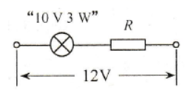
A. 60JB. 36JC. 30JD. 6J
（2019自贡）16.某房间原来只接有一只标有“PZ220−40”的灯泡,小明又用一只完全相同的灯泡,将它俩串联在一起,在电源电压不变的情况下,房间内的总亮度将(B)
A. 变亮B. 变暗C. 不变D. 无法确定
（2019苏州）1l.额定电压均为6V的甲、乙两灯，U图线如图所示下列说法正确的是( )
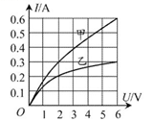

A.甲、乙两灯的电阻均随电压增大而减小
B.甲、乙两灯的额定功率之比为4:1
C甲、乙两灯并联接在电压为2V的电源两端时，电阻之比为3：2
D.甲、乙两灯串联接在电压为8V的电源两端时，实际功率之比为1:3
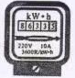
（2019衡阳）10.小明家上次査看电能表示数，本次查看时电能表读
数如图所示，则下列说法正确的是
A.他家在这段时间内消耗的电能为903kw·h
B.电能表是测量电功率的仪表
C.若只让一个标有“220V1000w”的电热水器正常工作10min，则电能表的圆盘转了600转
D.这个电能表的额定功率为2200W
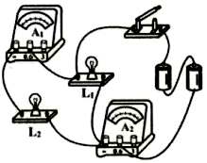
（2019临沂）19. 如图所示电路的两灯泡L₁和L₂分别标有“3.8V 0.2A”和“3.8V 0.3A”字样，闭合开关后两灯均发光。假设灯泡的电阻不受温度影啊，下列判断正确的是
A．两灯串联
B．灯L₂更亮
C．灯L₁的电阻丝更粗
D．电流表A₂的示数为0.5A
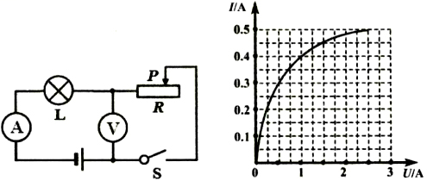
（2019临沂）20. 如图甲所示电路的电源电压为3V，小灯泡的额定电压为2.5V，图乙是小灯泡的I--U图像。闭合开关S后，下列判断正确的是
A．滑动变阻器的滑片P向左滑动时，灯泡变暗
B．电流表示数为0.4A时，灯泡的电阻是25Ω
C．电压表示数为2.5V时，小灯泡的功率是1.25W
D．小灯泡正常发光时，滑动变阻器的电功率是0.25W
（2019德州）12．如图所示的电路中，a、b、c是三只电表（电压表或电流表），闭合开关S，标有“3V 1.5W”的灯泡L₁正常发光，标有“6V 3W”的灯泡L₂发光较暗。若不考虑温度对灯丝电阻的影响，下列说法正确的是（ ）
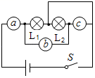
A．电表a为电流表，且示数为1A
B．电表b为电压表，且示数为3V
C．电表c为电流表，且示数为0.25A
D．闭合开关S，电路消耗的总功率为2.25W
【分析】灯泡正常发光时的电压和额定电压相等，根据P＝UI求出两灯泡正常发光时的电流，再根据欧姆定律求出灯泡L₂的电阻，根据“灯泡L₁正常发光，灯泡L₂发光较暗”判断两灯泡的连接方式，进一步判断三电表的类型，根据串并联电路的电流特点和额定电压下灯泡正常发光得出电源的电压，根据欧姆定律求出通过R₂的电流，根据并联电路的电流特点求出电路总电流，再根据P＝UI求出电路消耗的总功率。
【解答】解：由P＝UI可得，两灯泡正常发光时的电流分别为：
I₁$=\frac{P_{1}}{U_{1}}=\frac{1.5W}{3V}=$0.5A，I₂$=\frac{P_{2}}{U_{2}}=\frac{3W}{6V}=$0.5A，
由I$=\frac{U}{R}$可得，灯泡L₂的电阻：
R₂$=\frac{U_{2}}{I_{2}}=\frac{6V}{0.5A}=$12Ω；
因灯泡L₁正常发光，灯泡L₂虽然发光但较暗，
所以，通过L₁、L₂的电流不相等，L₁与L₂应并联，
则a一定是电流表，b是相当于导线的电流表，c是相当于开路的电压表，故B错误；
此时电流表a测干路电流，电流表b测L₂支路的电流，电压表c测电源的电压，
因并联电路中各支路两端的电压相等，且灯泡L₁正常发光，
所以，电源的电压U＝U₁＝3V，即电压表c的示数为3V，故C错误；
此时通过R₂的电流：
I₂′$=\frac{U}{R_{2}}=\frac{3V}{12Ω}=$0.25A，
因并联电路中干路电流等于各支路电流之和，
所以，干路电流表a的示数：
I＝I₁+I₂′＝0.5A+0.25A＝0.75A，故A错误；
电路消耗的总功率：
P＝UI＝3V×0.75A＝2.25W，故D正确。
故选：D。
【点评】本题考查了并联电路的特点和欧姆定律、电功率公式的应用，正确的判断三电表的类型和电路的连接方式是关键。
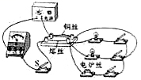
（2019•无锡）11．如图所示，在接线柱间接入熔丝和铜丝，熔丝电阻大于铜丝。接通电源，闭合幵关S，依闭合合各小灯泡支路的幵关，可以看到电流表的示数逐渐增大；再闭合电炉丝支路的幵关时，会发现熔丝被熔断。下列说法正确的是（ ）
①实验说明电路超负荷运行会引起安全事故
②实验中通过熔丝的电流大于铜丝
③通电相同的时间，熔丝所产生的热量多于铜丝
④随着支路开关依次闭合，焙丝最终熔断说明电流通过导体产生的热量与电流强度有关
A．只有①② B．只有①③④ C．只有②③④ D．①②③④都正确
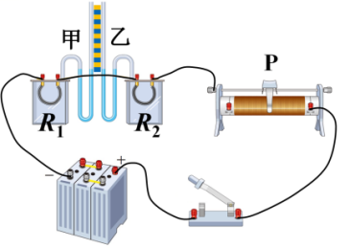
（2019•乐山）16．如图所示为探究“焦耳定律”的实验装置。两个透明容器中密封着等量的空气，U型管中液面高度的变化反映密闭空气温度的变化。将容器中的电阻丝R₁、R₂串联在电路中，且R₁<R₂。下列说法正确的是
A．该实验装置用于探究“电压和通电时间一定时，电热与电阻的关系”
B．闭合开关后，通过R₁的电流大于R₂的电流
C．闭合开关后，甲管中液面上升比乙慢
D．闭合开关后，要使电流增大，应将滑动变阻器滑片P向左移动
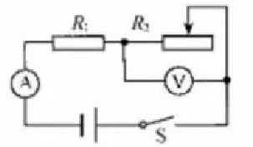
（2019•宿迁）10如图所示，电源电压6V保持不变，定值电阻R₁标有“10Ώ0.5A”字样：滑动变阻器R₂标有“20Ώ1A”字样，电流表量程为0-06A，电压表量程为0-3V。闭合开关S，下列做法能够保证电路安全的是( )
A。电路中电流不超过0.6A
B。R₁两端电压不超过3V
C。滑动变阻器连入电路的阻值在10-20Ώ范围内变化
D。电路的总功率在18-3W范围内变化
二、填空
（2019•枣庄）20．白光LED(发光二极管)是一种新型的最被看好的LED产品，用它做成的手电筒正走进人们的生活之中，与白炽钨丝灯泡相比，LED具有体积小(多颗、多种组合)、发热量低(几乎没有热幅射)、耗电量小(低电压、低电流起动)、寿命长(1万小时以上)等优点，因此成为替代传统照明器具的一大潜力商品。如图10所示是一种产品的LED手电筒，它由5个LED并联组成，用两节干电池做电源，正常每只LED通过的电流为15mA，则它正常工作时的总电流为_________A，电池的输出功率为__________W。0.075 0.225
（2019•枣庄）22.小明在家看电视，突然断电，发现空气开关跳闸。原来是楼上邻居家水管漏水，水流入小明家的插座中，因为流入插座的水是__________（选填“导体”或“绝缘体”），使电路发生__________路，导致空气开关跳闸。导体 短路
（2019•乐山）32．LED灯具有节能、环保的特点。一个“220V 5W”的LED灯与一个“220V60W”的白炽灯亮度相当。若一个“220V 60W”的白炽灯每天正常工作4小时，30天消耗的电能是7.2kW·h，这些电能可供“220V 5W”的LED灯正常工作1.44×10³小时。
（2019•临沂）23. 我市“华唐名师和你聊物理”公益直播活动开播两年多以来，与广大师生共同探讨了诸多物理知识。
（1）在2019年1月18日的直播中，主播老师用与丝绸摩擦过的玻璃棒接触验电器的金属球后，金属箔片张开一定角度，接着用另一个物体接触金属球，箔片张角变大，由此判断该物体带____电荷。正
（2）在2019年4月26日的直播中，主播老师出示了一块电能表，其
盘面上的数字如图所示，该电能表的示数为_______ kw・h。 2019.4
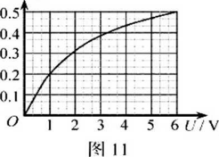
（2019•福建）22.图11为某种灯泡的电流I与电压U的关系图象。若有6只这种灯泡串联接在电压为6 V的电源上，通过灯泡的电流为_____A；若把一只这种灯泡与一电阻并联接在电压为6 V的电源上，总电流为1.5 A,则该电阻的阻值为____________。0.2 6

（2019•扬州）华为公司推出首款 5G 折叠屏 Mate X 手机，该款手机采用向外折叠、可弯曲的屏幕，屏幕材料具有的特性是 ▲ ；给手机充电是把 ▲ 能转化为化学能手机采用双电池结构，电池总容量可达 4500mAh，可以在 30min 内快速充电 80%则充电电流为 ▲ A。柔韧性；电；7.2；
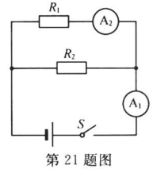
- （2019•扬州）如图所示的电路，电源电压恒为 3V，闭合开关 S，电流表 A₁示数为 0.5A，A₂示数为 0.3A，则电阻 R₁是▲ Ω，通过电阻 R₂的电流是▲ A，电阻 R₁的电功率是▲ W，在 5min 内整个电路消耗的电能是▲ J。240；30；80%
（2019•广东）13．（3分）某饮水机具有恒温功能，其内部简化电路如图所示（R₁、R₂均为加热电阻），闭合S，电磁铁上端为 （选填“N”或“S”）极；而当温控区温度达到60℃时，通过温度传感器与电磁铁共同作用，使饮水机进入保温状态，此时电磁铁衔铁应与 （选填“a”或“b”）触点接触。已知R₁：R₂＝1：2，若加热和保温产生相等的热量，则所需时间之比t_{加热}：t_{保温}＝ 。
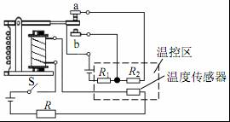
【分析】（1）由安培定则可判断电磁铁的磁极；
（2）分析衔铁接a和b的电路组成及电阻关系，根据P＝分析哪种情况电功率大，电功率大的为加热状态，电功率小的为保温状态；
（3）已知R₁：R₂＝1：2，若加热和保温产生相等的热量，由Q＝W＝t公式变形可求得所需时间之比。
【解答】解：
（1）由图知控制电路中的电流是从电磁铁的下端流入、上端流出，由安培定则可知，电磁铁下端为N极，上端为S极；
（2）由电路图可知，衔铁接b触点位置时，只有电阻R₁接入电路，此时电路中电阻最小，电源电压U一定，由P＝可知，此时电路的功率最大，饮水机处于加热状态；
当衔铁接a触点位置时，R₁、R₂串联，电路中总电阻最大，此时电路的总功率最小，饮水机处于保温状态；
（3）已知R₁：R₂＝1：2，若加热和保温产生相等的热量，即Q₁＝Q₂，
由Q＝W＝t可得，所需时间之比t_{加热}：t_{保温}＝：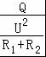＝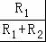＝＝。
故答案为：S；a；1：3。
【点评】本题考查学生对用电器电功率的分析以及运用电功率公式计算相关物理量的能力，对学生来说有一定拔高难度。
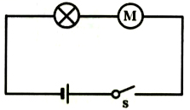
（2019•临沂）26. 某品牌电动玩具警车的内部等效电路如图，阻值为2Ω的警灯与线圈电阻为0.5Ω的电动机串联。当玩具警车正常匀速行驶时，通过电动机线圈的电流为1A，则警灯两端的电压是_2_____V；2min内电动机线圈产生的热量是____60__J。
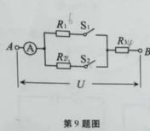
（2019安徽）9.图示电路中,U=12V.,R₁=6Ω,R₂=3Ω,R₃=4Ω.当S₂断开, S₁闭合时，电阻R₁消耗的电功率为__________W;当S₁、S₂都闭合时,6s内电流通过R₂产生的热量是_____J.8.64 32
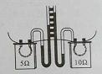
（2019长沙)16. 如图，两个透明容器中密封着等量的空气，U 型管中液面高度的变化反映密闭空气温度的变化。两容器中的电阻丝串联起来接到电源两端，小海用此电路来探究电流通过导体时产生的热量跟什么因素有关。由图可知，在电流大小和通电时间相等的情况下，电阻越大，这个电阻产生的热量越_____；若通过电阻的电流为0.5A，通电时间 10s，阻值为 10Ω的电阻产生的热量是_______J。多 25
（2019•福建）19. 一台标有“5 V 2.5 W”的带有USB接口的小电风扇，线圈电阻为1Ω,正常丁作1 min,产生的热量是______J_{o}工作一段时间后的风扇叶片黏有不少灰尘，这属于__________现象。15静电(摩擦起电)
图8
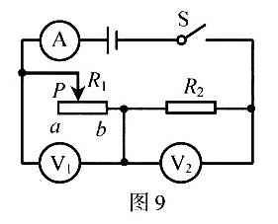
（2019•福建）20.如图9电路，闭合开关S,将滑动变阻器的滑片P从a端向b端移动过程中，示数减小的电表是___（选填“A”“V₁”或“V₂”电路的总功率_________（选填“增大”“减小”或“不变”）
V₁ 增大
（2019•武威）12．如图所示是某家用电子式电能表的表盘，该表盘上显示已用电________kW•h。若将某用电器单独接在该电能表上正常工作3min，电能表指示灯闪烁了32次。该用电器在上述时间内消耗的电能为________kW•h，它的实际电功率是________W。5546.70.02400
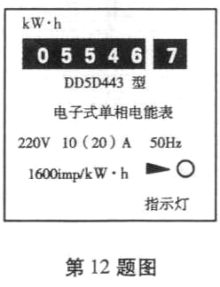

18．（2分）（2019•德州）从产品说明书得知，一台“6V 3W”的迷你型小风扇，电动机线圈阻值为0.1Ω．则小风扇正常工作1min消耗的电能为 180 J；电动机线圈1min产生的热量为 1.5 J。
【分析】1、一台“6V 3W”的迷你型小风扇，电动机线圈阻值为0.1Ω．首先，要明确小风扇的所消耗的电能W一部分转化为机械能，另一部分转化为内能Q．所以，产生的热量Q＜消耗的电能W．千万不要误以为产生的热量就是消耗的电能，即对于风扇、空调、电动机之类的用电器，其电热Q≠W。
2、解题过程中需要注意所有哦物理量的单位都要用到国际单位，所以先要把1min化成60s来进行计算。
3、通过“6V 3W”可以根据公式：$I=\frac{P}{U}$可以求得。
4、计算消耗电能的公W＝Pt；计算电热的公式Q＝I²Rt。
【解答】解：消耗的电能为W＝Pt＝3W×60s＝180J；
电路中线圈的电流为$I=\frac{P}{U}=\frac{3W}{6V}=0.5A$；
电路中通过线圈的电流为产生的热量为Q＝I²Rt＝（0.5A）²×0.1Ω×60s＝1.5J。
故答案为：180；1.5。
【点评】本题考查学生对非纯电阻电路的电能计算与电热计算。
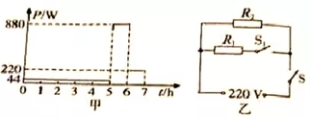
（2019•绵阳）31．某一天晚上睡觉前，小文同学用有预约功能的电饭煲为家人第二天早餐煲粥。小文将大米等食材放入电饭煲内，接通220V家庭电路，经过了待机、加热、保温三个过程，早餐前断开电源，电饭煲消耗的电功率随时间变化的图像如图甲所示，电饭煲加热过程消耗的电能是______kW·h。已知小文家电饭煲加热和保温部分基本电路原理如图乙所示，S是接通家庭电路的开关，S₁是自动开关，R₁和R₂为电阻不变的电热丝，则R₂=_____Ω。0.88，220
（2019•无锡）19．小明让家中某用电器単独工作0.5h。观察到家中电能表的示数由
变为 则该用电器消耗的电能为____1____kw.h，实际功率为__2______kw。

- （2019•江西）如图3所示，将规格相同的小灯泡按照甲、乙两种连接方式接入电压均为U且保持不变的电路中，通过分别调节滑动变阻器R1和R2使所有灯泡均正常发光.则甲、乙两电路中的总电流之比I1:I2=__________，而电路的总功率之比P1:P2=__________.
2:1； 2:1
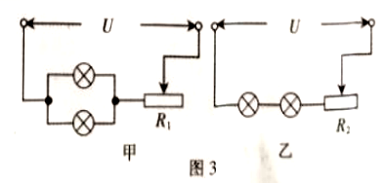
三、实验探究
（2019•盐城）26.(8分)小华做“测量小灯泡的功率的实验,并探究小灯泡亮度与功率的关系电源电压为4V,保持不变.小灯泡额定电压为25V,滑动变阻器标有“20Ω1A”字样。
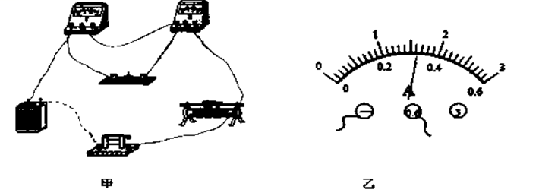

(1)图甲所示是小华正准备接入最后一根导线（图中虚线所示）时的实验电路.请指出图
中在器材操作上存在的不妥之处:
(2)下表是记录与处理实验数据的表格(部分),表中A和B处内容是和

(3)实验中，测出小灯泡在U=2.0V时的功率后，要测量其额定功率，滑动变阻器的滑片应
向▲移动;当电压表的示数达到额定电压时,电流表的示数如图乙所示,则小灯泡的额定功率为▲W
(4)小明认为(2)中表格内数据不是真实的.你▲（同意/不同意）小明的观点写出你判断的依据.答▲
(1)开关未断开
(2)小灯泡的功率P/W小灯泡亮度
(3)右0.8
(4)同意此时滑动变阻器的电压为3v,电流为0.1A,所以可算得滑动变阻器的阻值为30Ω,超过滑动变阻器的最大阻值
（2019•枣庄） 10．在用电压表、电流表测量小灯泡电功率的实验中，灯泡上标有“2.5V”的字样，如图15甲所示。

(1)闭合开关前，滑动变阻器的滑片应移到___________端（选填“左”或“右”）。
(2)小红闭合开关后，发现灯泡不亮，电流表无示数，而电压表示数接近3V，取下灯泡，两表的示数仍不变。出现故障的原因可能是______________________。
(3)故障排除后，开始进行实验，小红根据测出的数据，在图12乙中画出了小灯泡电流电压变化的关系图像。由图可以判断，小灯泡的额定功率为___________W。
(4)根据图象还可以判断，小灯泡灯丝的电阻随电压的增大逐渐______，原因是_____________________________。
（1）右（2）灯泡开路（3）0.75（4）变大 灯丝的电阻与温度有关
（2019•深圳）32．（6 分）如图所示，在“测量小灯泡的电功率”的实验中，电源电压为 4.5V，小灯泡的额定电压为2.5V。

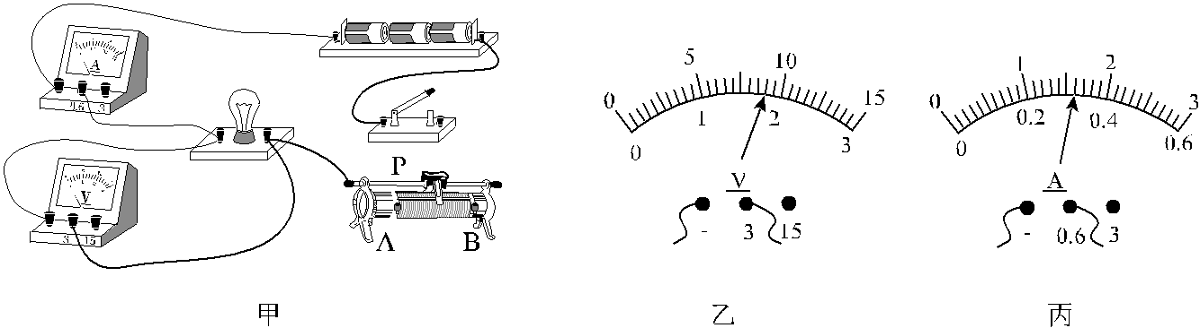

（1）请你用笔画线代替导线，将甲图中的实物图连接完整（要求滑动变阻器的滑片 P 向 B 端移动时小灯泡变暗）。

（2）某小组连接好电路后，检查连线正确，但闭合开关后发现小灯泡发出明亮的光且很快熄灭。出现这一故障的原因可能是________。排除故障后，闭合开关，移动滑动变阻器的滑片 P 到

某处，电压表的示数如乙图所示。若要测量小灯泡的额定功率，应将图中的滑片 P 向________（选填“A”或“B”）端移动，直到电压表的示数为 2.5V，此时电流表的示数如丙图所示，则小灯泡的额定功率为_______W。

（3）测出小灯泡的额定功率后，某同学又把小灯泡两端电压调为额定电压的一半，发现测得的功率并不等于其额定功率的四分之一，其原因是______________。

（4）若将小灯泡换成定值电阻，且电路连接完好，还可以完成的实验是________（填标号）。

A．探究电流与电压的关系

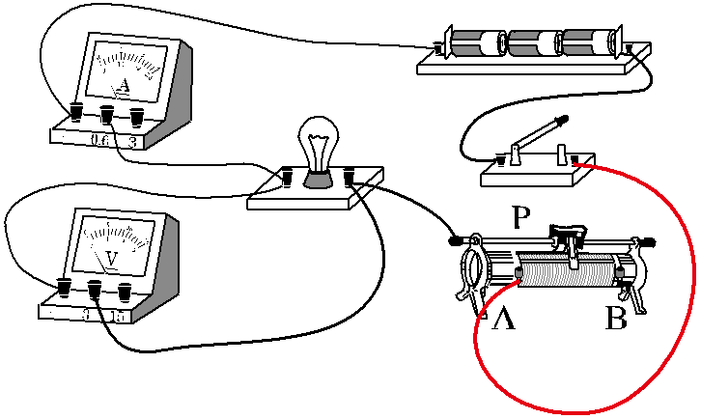
B．探究电流与电阻的关系

【答案】（1）

（2）①滑动变阻器的滑片未调到最大阻值处②A ③0.8 （3）灯泡电阻随温度发生变化（4）A
- （2019•扬州）在“测量小灯泡电功率”的实验屮（小灯泡标有“2．5V”字样）。
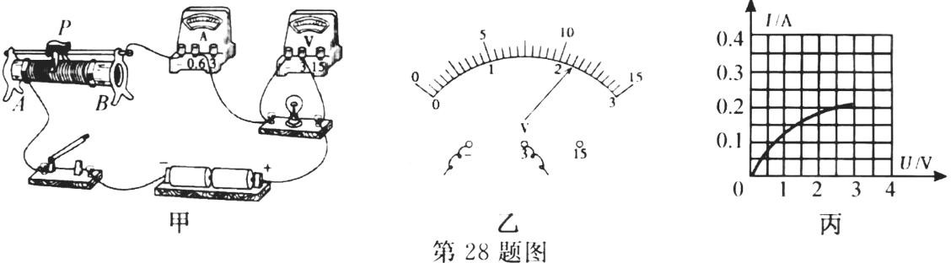
- 如图甲所示，正确连接电路后，闭合开关，小明发现无论怎样调节滑动变附器，灯泡都不 亮，电流表无示数，电压表有示数，则电路故障可能是▲。
- 排除故障后，移动滑片 p到某一位置时，电压表示数如图乙所示，为了继续完成实验，应将滑片 P向▲端移动。小明根据实验所测的数据，作出如图丙所示的图像，则小灯泡的额定功率为▲W。
- 测量结束后，小明应先▲ ，然后拆除▲ 上的导线，再拆除其它导线。
（4）小明对本实验进行了拓展思考，以下探究活动用该实验装置中的器材不能完成的是
（ ▲ ）
A测量小灯泡的电阻 B探究串联电路电流的特点
C．探究串联电路电压的特点D．探究电流与电压的关系
（1）小灯泡断路；（2）A；0.5；（3）断开开关；电源；（4）D；

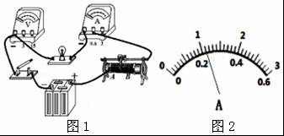
（2019•广东）19．（6分）小珠利用电压恒为6V的电源，对标有“2.5V”字样的小灯泡进行“测量小灯泡的电功率”实验。
（1）请用笔画线代替导线，完成1图所示实物图的连接。
实验次数 | 电压U/V | 电流I/A | 小灯泡亮度
1 | 0.5 | 0.10 | 不亮
2 | 1.5 |  | 偏亮
3 | 2.5 | 0.28 | 正常
4 | 2.8 | 0.30 | 更亮
（2）小珠正确连接电路后，应将滑片移动到 端（选填“A”或“B”），然后闭合开关，进行了4次测量，并将有关数据及现象记录在表格中。在第1次实验中小灯泡不亮的原因是 ；第2次实验时电流表示数如2图所示，示数为 A；分析表中信息，小灯泡的额定功率为 W，此实验中滑动变阻器的最大阻值至少是 Ω。
【分析】（1）根据灯的额定电压确定电压表选用的量程与灯并联；
（2）小明正确连接电路后，应将滑片移动到阻值最大处B；
在第1次实验中根据P＝UI求灯的实际功率，分析小灯泡不亮的原因；
根据电流表量程确定分度值读数，根据P＝UI求灯的额定功率；
由表中第1次实验数据，根据串联电路电压的规律和欧姆定律求变阻器连入电路中的最大电阻，确定变阻器的规格。
【解答】解：（1）电压表选用小量程与灯并联，如下所示：
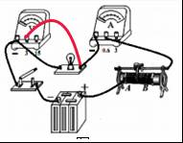
（2）为了保护电路，小珠正确连接电路后，应将滑片移动到B，然后闭合开关；
在第1次实验中小灯泡的实际功率：
P₁＝U₁I₁＝0.5V×0.10A＝0.05W，灯不亮的原因是：实际功率过小；
第2次实验时电流表的示数如图乙所示，电流表选用小量程，分度值为0.02A，电流为0.22A；
由表格数据知：小灯泡的额定功率为：P＝UI＝2.5V×0.28A＝0.7W；
由表中第（1）次数据根据串联电路的规律和欧姆定律，变阻器的电阻为：
R_{滑}＝＝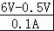＝55Ω，所以滑动变阻器的最大阻值至少是55Ω。
故答案为：（1）见上图；（2）B；灯泡的实际功率太小；0.22；0.7；55。
【点评】本题探究小灯泡的亮度与哪些因素有关，考查电路的连接、影响灯的亮度的因素、功率的计算、归纳法运用、对器材的要求。
（2019•绵阳）33．测量标有“2.5V”字样的小灯泡在额定电压下工作时的电阻，小灯泡的额定功率估计在0.8W左右。实验室提供的器材有：两节干电池、电压表V（量程0—3V）、滑动变阻器、导线若干、开关、待测小灯泡。供选择的电流表：A₁（量程0—0.6A）、A₂（量程0—3A）。回答下列问题：
（1）电流表应选用_______（“A₁”或“A₂”）。
（2）连接好如图所示的实验电路，闭合开关，发现灯泡不亮，电流表无示数，电压表有较大的示数。电路的故障可能是_________（选填序号）
A．电压表断路 B．小灯泡断路
C．电压表短路，且小灯泡断路 D．电流表短路，且小灯泡断路
（3）排除故障后，闭合开关，调节滑动变阻器使电压表示数为2.5V，电流表示数如图乙所示，小灯泡正常发光时的电阻是_______Ω（小数点后保留一位数字）。
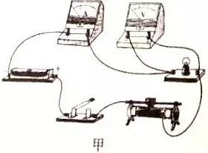
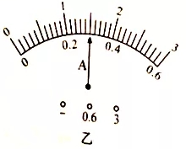

（1）A₁ （2）BD （3）8.3
（2019•济宁）小明用如图1所示的电路测量额定电压为2.5V小灯泡的电功率。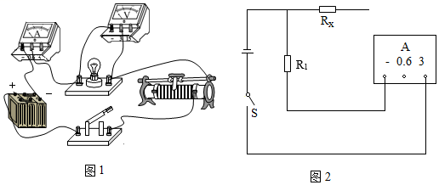

（1）电源电压为6V，小灯泡的电阻约为10Ω，有两个不同规格的滑动变阻器：甲标有“10Ω1A”乙标有“50Ω2A”，实验时应该选择滑动变阻器 乙 （选填“甲”或“乙”）。
（2）小明将实验数据和现象填写在下表中。
次数 | 灯泡两端电压U/V | 通过灯丝电流I/A |  | 灯泡亮度
1 | 2.20 | 0.28 |  | 比正常发光暗
2 | 2.50 | 0.30 |  | 正常发光
3 | 2.80 | 0.32 |  | 比正常发光亮
①可得出的实验结论： 灯的实际功率越大，灯越亮 （写出一条即可）；
②小灯泡的额定功率为 0.75 W。
（3）小明用上面的实验器材测量电阻R_{x}阻值时，发现电压表已损坏，重新设计电路，选了一个阻值已知的R₁，连接电路如图2所示。他先将导线C端接到电流表“﹣”接线柱上，电流表读数为I₁，后将导线C端接到电流表“3”接线柱上，电流表读数为I₂，则R_{x}的阻值为 $\frac{I_{2}R_{1}}{I_{1}-I_{2}}$ （用已知字母表示）。
【分析】（1）灯的额定电压为2.5V，小灯泡的电阻约为10Ω，由欧姆定律得出灯的额定电流，根据串联电路电压的规律求出此时变阻器连入电路的电阻确定选用的滑动变阻器；
（2）①根据P＝UI，由表中数据求出3次实验的功率得出结论；
②灯在额定电压下的电流为0.3A，根据P＝UI求出小灯泡的额定功率；
（3）分析开关时电路的连接及电流表测量的电流，根据欧姆定律求出电源电压；
根据并联电路电流的特点得，得出通过R_{x}的电流； 由欧姆定律得出待测电阻的表达式。
【解答】解：（1）灯的额定电压为2.5V，小灯泡的电阻约为10Ω，由欧姆定律，灯的额定电流为：
I$=\frac{U_{L}}{R}=\frac{2.5V}{10Ω}=$0.25A，根据串联电路电压的规律，此时变阻器连入电路的电阻：
R_{滑}$=\frac{U-U_{L}}{I}=\frac{6V-2.5V}{0.25A}=$14Ω＞10Ω，故选用50Ω2A滑动变阻器，即选用乙；
（2）①根据P＝UI，由表中数据，3次实验的功率分别为：
0.616W、0.75W、0.896W，故可得出的实验结论：灯的实际功率越大，灯越亮；
②灯在额定电压下的电流为0.3A，小灯泡的额定功率为：
P＝U_{L}I_{L}＝2.5V×0.3A＝0.75W；
（3）将导线C端接到电流表“﹣”接线柱上，R₁与R_{x}并联，此时电流表测干路总电流I₁，
将导线C端接到电流表“3”接线柱上，R₁与R_{x}并联，此时电流表测通过R₁的电流I₂，则定值电阻R₁两端电压U₁＝I₂R₁，因并联电路，故为电源电压U＝U₁＝I₂R₁；
根据并联电路电流的特点得，通过R_{x}的电流为I_{x}＝I₁﹣I₂；
故电阻Rx的表达式为：
R_{x}$=\frac{U_{X}}{I_{X}}=\frac{I_{2}R_{1}}{I_{1}-I_{2}}$。
故答案为：（1）乙；
（2）①灯的实际功率越大，灯越亮；②0.75；
（3）$\frac{I_{2}R_{1}}{I_{1}-I_{2}}$。
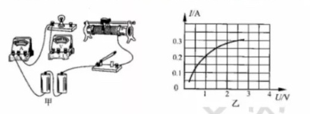
（2019•宿迁）23。图甲为测定额定电压为“2.5v”小灯泡电功率的实验电路，电源电压恒为3v不变。
(1)请用笔划线代替导线，将图甲中的实物图连接完整。
(2)闭合开关前，滑片应移到滑动变阻器的最左端(选填“左”或“右”)。
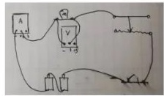
(3)正确连接好电路，闭合开关，发现灯泡不亮，电流表有示数，电压表无示数：移动滑片，发现除了电流表示数改变外，其余均无变化。经检查，电压表完好，则故障可能是小灯
泡短路_(选填“短路”“断路”)。
(4)排除故障后，移动滑片，实验小组记下多组对应的电压表和电流表的示数，并绘制成图乙所示的I-U的图像，由图像可计算出小灯泡的额定功率为0.75W
(5)实验过程中，当电压表示数为IV时，滑动变阻器连入电路的阻值为10Ώ
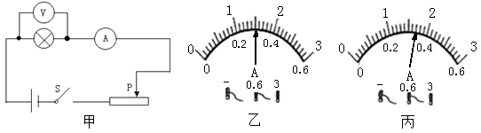
（2019•鄂州）35．为测定“额定电压为3.8V的小灯泡电功率”的实验中，电源电压保持不变。
（1）按图甲所示的电路图连接电路。实验时，若无论怎样移动滑动变阻器的滑片，小灯泡始终不亮，但电压表有示数，电流表示数几乎为零，则故障的原因可能是 （选填“电流表与导线”或“灯泡与灯座”）接触不良。
（2）故障排除后，闭合开关，变阻器滑片P在某处时，电压表示数为3V，电流表示数如图乙所示。若想测量小灯泡的额定功率，应将滑动变阻器的滑片P向 端（选填“左”或“右”）移动。
（3）当小灯泡正常发光时，电流表示数如图丙所示，则小灯泡的额定功率为 W，
通电10min小灯泡消耗的电能为 J。
- 把这样的两个灯泡串联在电压为6V的电路中，电路的总功率为 W。
（1）灯泡与灯座 （2）左 （3）1.292 775.2 （4）1.8
（2019•达州）23.实验老师为“测量小灯泡额定功率”准备了如下器材:电源(电压恒为6V)开关、电压表和电流表各一只、额定电压为2.5V的待测小灯泡(电用约为10Ω)滑动变阻器(20Ω 1A")、导线若干。
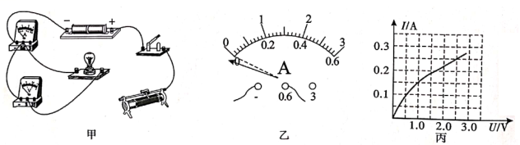
（1）请用笔画线代替导线。将图甲中的实物图连接完整(要求:滑片向右移动灯泡变亮)
（2）闭合开关前电流表的指针如图乙所示，其原因是。
（3）故障排除后调节滑动变阻器的滑片，并给制了小灯泡的电流随其两端电压变化的关系如图丙所示，则小灯泡的额定功率为 W。从图像中还发现：当电压表的示数增大时，电压表与电流表的示数之比.(选填“变大”、“变小”或“不变)。
（4）小陈同学为了验证电流跟电阻的关系，他又借到了个滑动变阻器 (50Ω 5A)和五个定值电阻(5Ω、10Ω、15Ω、20Ω、25Ω)， 其余器材不变。用定值电阻更换甲图中的灯泡，小陈同学得到如图丁所示的电流随定值电阻变化的图象，則实验中他所用的滑动变阻器是( 选填字母: A.20Ω 1A B.50Ω 0.5A), 若某次实验中滑动变阻器连人的阻值为14Ω,则所用定值电阻的阻值为Ω
（5）下课前老师布置了一道课后作业。 要求:在只有下列实验器材的前提下测出未知定值电阻R_{X}的阻值。实验器材:电阻R_{X}.电源(电压恒定但未知)、滑动变阻器(已知最大阻值为Ro)、电流表、开关、导线若干。小张同学设计了如图戊所示的电路图，用以下步骤测R_{X}的阻值①闭合开关S,移动滑片P至B端，记下电流表示数I₁； ②移动滑片P至A端，记下电流表示数I₂(I₂未超过电流表的量程)；③请帮他写出R_{X}的表达式: R_{X}=
( 用字母Ro、I₁、I₂表示).
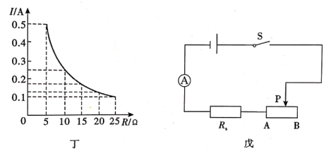
（2019•黄冈）15.在用伏安法测量标有“2.5V"灯泡额定功率的实验中，小明发现电流表损坏，其他元件完好。
(1)小明用已有的器材、5Ω电阻R0和另一块电压表，设计了如图所示电路图。其中虚线框内的元件组合体相当于_________。电流表
(2)小明进行了如下实验，请补充完整。
①连接好电路，将滑动变阻器连入电路的阻值调到_________。最大
②合上开关，移动滑片，使灯泡两端电压为____2.5_____V。
③再读出R0两端的电压为1.5V。
- 若实验操作正确，则灯泡的定功率为____0.75w_____
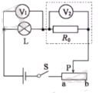
（2019•江西）24.实验:测量小灯泡的电功率
实验中选择的小灯泡的额定电压为2.5V
【实验步骤】
(1)请你用笔画线代替导线，把图17中的电路连接完整(导线不准交又)，并要求滑动变阻器的滑片向左移动时，小灯泡会变亮；
(2)正确连接电路后，闭合开关，电流表指针不动，但用手按住开关，发现电流表指针摆动，
出现这种现象的原因是________________；
(3)查明原因，排除故障，正确操作，得到下表所示数据请将表中内容补充完整:
实验序号 | 电压U/V | 电流I/A | 电功率P/w | 灯泡亮度
1 | 2.0 | 0.28 | 0.56 | 发光暗淡
2 | 2.5 | 0.32 | 0.80
3 | 3.0 | 0.36 | 1.08 | 发光强烈
由表中数据可知，该灯的额定电功率为________W。
(4)利用上述电路，用定值电阻替换小灯泡，测量该定值电阻的阻值，请在虚线方框中设计
一个记录的表格。
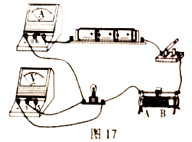
（2）开关接触不良（3）正常发光；0.80（4）
实验序号 | 电压U/V | 电流I/A | 电阻R/Ω | 平均电阻R/Ω
1
2
3

（2019•眉山）．测量小灯泡额定功率的实验中，器材如下：待测小灯泡（额定电压为2.5V）、电源（电压恒为6V）、电流表（0～0.6A、O～3A）、电压表(O～3V 0～15V)、滑动变阻器、开关各一只，导线若干。

（1）如图甲所示是某同学开始时连接的电路，仔细观察发现该电路存在连接错误，但只需改动一根导线，即可使电路连接正确。请你在应改动的导线上打“×”，并用笔画线代替导线画出正确的接法。
（2）电路连接正确后，闭合开关，发现小灯泡不亮，但电流表、电压表均有示数，接下来应进行的操作是___________。
A．检查灯泡是否断路 B．检查灯泡是否短路
C．检查开关接触是否良好 D．移动滑动变阻器的滑片
（3）当小灯泡正常发光时，电流表示数如图乙所示，示数为___________A.小灯泡的额定功率为___________W，小灯泡正常发光的电阻为___________Ω。
（4）完成上述实验后，另有同学设计了如图丙所示的电路，测出了额定电流为I_{额}的小灯泡的额定功率。电源电压不变，滑动变阻器R₁的最大阻值为R，实验方案如下：
①按电路图连接电路。
②只闭合开关S₁，移动R₁的滑片，使电流表的示数为I_{额}，灯泡正常发光。
③只闭合开关S₂，保持R₁的滑片位置不动，移动R₂的滑片，使电流表的示数为I_{额}。
④保持R₂的滑片位置不动，将R₁的滑片移到最左端，电流表的示数为I₁，再将R₁的滑片移到最右端，电流表的示数为I₂。
⑤小灯泡额定功率的表达式为P_{额}＝___________（用I_{额}、I₁、I₂、R表示）
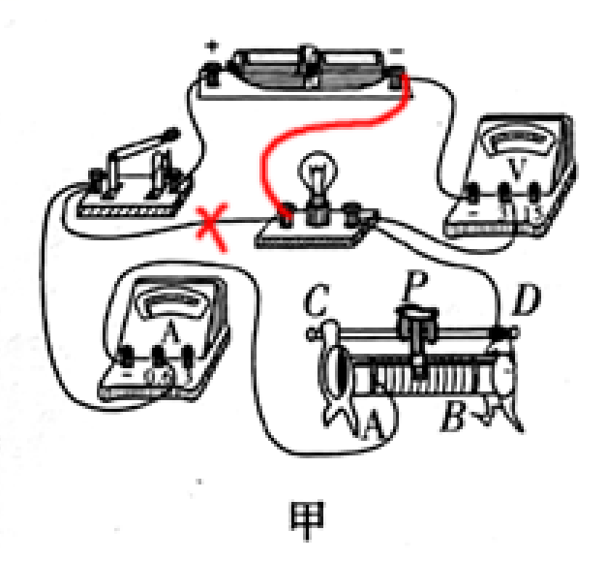
（1）如图
（2）D
（3）0.3 0.75 8.33
（4）$\frac{I_{额}^{2}I_{2}R}{I_{1}-I_{2}}$

（2019•无锡）26．（7分）小明和小红做测量小灯泡的功率实验，实验目的是测量小灯泡的额定功率和实际功率。器材有：电压恒为4.5V的电源，额定电压为3.8V的小灯泡，滑动变阻器（20欧姆2A）电压表，电流表，开关各一个，导线若干。
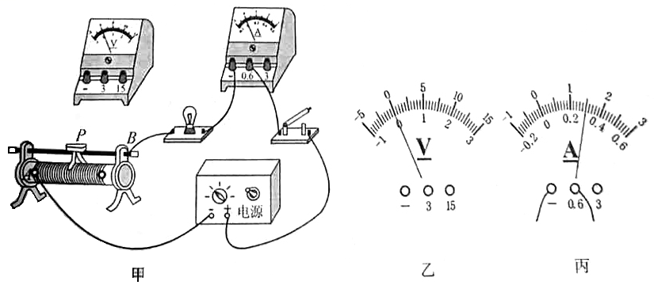
（1）小明连接了如图甲所示的电路，准备将电压表连接在小灯泡两端，电表的示数如图乙所示，小红认为这样连接电压表不妥，理由是：____________________________________
__________________________________________________________________。
（2）小明和小红讨论后，选择0～3V的量程，将电压表并联在滑动变阻器的A、B接线柱上，请你用笔画线代替导线将电路连接完整。
（3）正确连接好电路后，他们采用合理的操作方式，闭合开关，移动滑片P，读出电压表，电流表的示数，观察小灯泡的亮度变化，记录在下表中：
电压表的示数U/V
电流表的示数I/A
▲
小灯泡的亮度 | 逐渐变亮
①为达成实验目的，请将表格中的栏目补充完整：________________________。
②当电压表示数为0.7V时，电流表示数如图丙所示，则小灯泡的额定功率为________。
③实验结果表明，小灯泡的亮度与实际功率的关系是：________________。
④实验时，若移动滑片P至B端，则开关闭合后会出现________现象，导致器材可能损坏。
（1）如果接0～3V量程，会导致灯泡两端电压无法达到额定电压；如果接0～15V量程，由于分度值是0.5V，示数会很不准确
（2）见右图
（3）①小灯泡的实际功率P/W
②1.14 W
③实际功率越大，亮度越亮
④电压表满偏
（2019•孝感）14.(6分)某班同学分成两个小组做了以下不同的实验:
(1)第一小组观察小灯泡的亮度与实际功率的关系，小灯泡的额定电压为2.5V实物电略连接如图所示.
①开关闭合后，会发现________(选填“电压表”或“电流表”)的指针反偏；
②将错误连接改正后，闭合开关，调节滑动变阻器，使电压表的示数为0.2V时，发现灯泡不亮，你认为其原因是________(填写选项前的字母序号)
A:小灯泡断路
B:小灯泡的实际功率太小
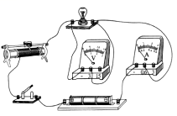
③继续调节滑动变阻器，使电压表的示数为2.5V，灯泡正常发光，电流表的示数为0.30A；再调节滑动变阻器使电压表的示数达到3.0V，灯泡强烈发光，此时灯泡的实际功率________(选填“小于”或“等于”或“大于”)1.08W。
(2)第二小组测量额定电压为3.8V的小灯泡的额定力功率，采用如甲所示的电路图，其中电源电为4.5V，R=10Ω
①闭合开关，调节滑动变阻器的滑片，使电流表的示数为________A，灯泡正常发光。
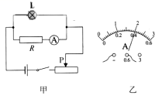
②保持滑动变阻器滑片的位置不变，断开开关，将电流表改接到灯泡所在的支路，与灯泡串联，闭合开关后，电流表的示数如图乙所示，则此时通过灯泡的电流为________A；
③灯泡的额定功率为________W。
四、计算
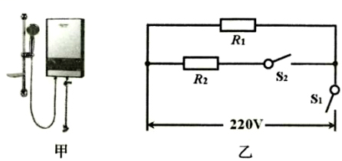
（2019•临沂）34．图甲是小明家安装的即热式热水器，其具有高、低温两档加热功能，低温档功率为5500W，内部等效电路如图乙所示，R₁和R₂是两个电热丝。某次小明用高温档淋浴时，水的初温是20C，淋浴头的出水温度为40C，淋浴20min共用水100L。假设热水器电热丝正常工作且产生的热量全部被水吸收【c_{水}＝4．2x10J（kg＂C）】，求：
（1）电热丝R₁的阻值。8.8Ω
（2）该热水器高温档功率。7000W

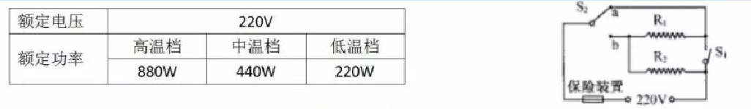
（2019•宿迁）19．某电器厂设计了一种具有高、中、低温三挡的家用电火锅，该火锅产品铭牌和电路图如下所示：
(1)当开关S1断开，S2接a时，该电火锅选用低温档工作(选填“高温”、“中温”或“低温
(2)当电火锅使用中温档正常工作时，电路中电流是多大?接入电路的电热丝的阻值是多少?
(3)用电火锅高温档在额定电压下烧水7分钟，电流做了多少功?若电热丝产生的热量全部被水吸收，在1个标准大气压下，能使1kg初温为20℃的水升高多少℃(c水=42×103J/(kg：℃)?

31. (6分)“国之润，自疏浚始”。新一代国之重器“天鲲号”绞吸挖泥船在河道清淤、湖泊疏浚、吹填造陆等方面发挥着重大作用。
(1)“天鲲号”以功率P₁=6 600 kW进行绞吸，同时以功率P₂ = 13 400 kW向远处输送岩石泥沙，工作时间 t=10 min,共做功多少焦？
(2)“天鲲号”绞刀的工作原理与家用破壁机相似。某破壁机的额定电压(U = 220V额定电流I=10 A_{o} “天鲲号”绞刀以功率P₁=6 600 kW工作，相当于多少台这种破壁机正常工作消耗的总功率？
31. (6分)第(1)小题3分，第(2)小题3分。
(1)总功率P=P1+P2=6600 kW+13400 kW = 2.0xl0⁷W
总功W=Pt = 2.OxlO⁷ Wx10x60s=1.2xlO¹⁰J
(2)每台破壁机的功率P_{o} = UI=220 VxlO A = 2 200 W
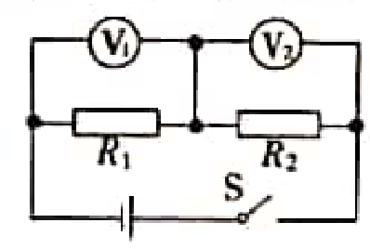
破壁机台数n=$\frac{P1}{P0}$=$\frac{6600kW}{2200w}$=3000
（2019•新疆建设兵团）21．如图所示电路中，电阻R_{l}的阻值为2Ω，当开关闭合后，电压表V₁的示数为1 V，V₂的示数为2V。求：
（1）电源两端的电压；
（2）迪过R₁的电流和R₂的阻值；
（3）R₂在1min内产生的热量。

（1）3V；（2）0.5A；4Ω；（3）60J；

23．（6分）（2019•济宁）如图所示，电路中的电源电压不变。只用一根导线连接b、c时，电阻R上的电压为9.6V，通过灯泡L的电流为0.2A；用一根导线连接a、b，一根导线连接c、d时，电阻R与灯泡L的电功率之比为1：4，灯泡L正常发光。求：
（1）电阻R的阻值；
（2）灯泡L的额定电压；
（3）只用一根导线连接c、d时电路消耗的总功率。
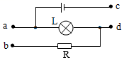
【分析】（1）只用一根导线连接b、c时，灯泡L与电阻R串联，根据欧姆定律算出电阻R的阻值；
（2）用一根导线连接a、b，一根导线连接c、d时，灯泡L和电阻R并联，根据P$=\frac{U^{2}}{R}$算出电功率之比，从而得出电阻之比，根据电阻R的阻值算出小灯泡的电阻，根据欧姆定律算出串联电路中小灯泡两端的电压，再根据串联电路电压的规律算出电源电压，灯泡L的额定电压就是电源电压；
（3）只用一根导线连接c、d时只有灯泡工作，根据P$=\frac{U^{2}}{R_{L}}$算出电路消耗的总功率。
【解答】解：（1）只用一根导线连接b、c时，灯泡L与电阻R串联，串联电路电流处处相等，所以电阻R的电流也为0.2A，
根据I$=\frac{U}{R}$得电阻R的阻值：
R$=\frac{U_{R}}{I}=\frac{9.6V}{0.2A}=$48Ω；
（2）用一根导线连接a、b，一根导线连接c、d时，灯泡L和电阻R并联，并联电路电压处处相等
根据P$=\frac{U^{2}}{R}$知电阻R和灯泡L的电功率之比为：
P_{R}：P_{L}$=\frac{U^{2}}{R}$：$\frac{U^{2}}{R_{L}}=\frac{R_{L}}{R}=\frac{1}{4}$，
解得：R_{L}$=\frac{1}{4}$R$=\frac{1}{4}×48Ω=$12Ω，
灯泡L与电阻R串联时，小灯泡两端的电压为：
U_{L}＝IR_{L}＝0.2A×12Ω＝2.4V，
电源电压为：
U＝U_{L}+U_{R}＝9.6V+2.4V＝12V，
因为灯泡与电阻R并联时，灯泡正常发光，
所以灯泡L的额定电压就是电源电压，为12V；
（3）只用一根导线连接c、d时只有灯泡工作，
此时电路消耗的总功率为：
P$=\frac{U^{2}}{R_{L}}=\frac{(12V)^{2}}{12Ω}=$12W。
答：（1）电阻R的阻值为48Ω；
（2）灯泡L的额定电压为12V；
（3）只用一根导线连接c、d时电路消耗的总功率为12W。

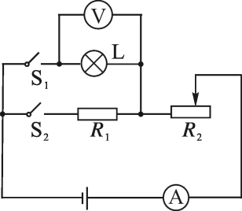
（2019乐山）40．如图所示，L为标有为“2.5V 0.625W”的小灯泡，滑动变阻器R₂的最大电阻为15Ω，电源电压保持恒定。闭合开关S₁、S₂，且R₂阻值为0时，灯泡L正常发光，电流表读数I=0.75A。求：
（1）电源电压U；
（2）电阻R₁的阻值；
（3）电路接通时的最小功率。
解：（1）S₁、S₂闭合，R₂=0时，L与R₁并联，L正常发光 1分
电源电压U=U_{L}=2.5V 1分
（2）， 1分
1分
（3），R_{L}>R₁ 1分
当R₂=15Ω且与L串联时，电路中电阻最大，电功率最小
1分
（2019绵阳）36.（12分）为减少碳排放，国家鼓励发展电动车。综合续航里程是电动车性能的重要指标，我国目前测试综合续航里程的标准是：电动车充满电后，重复以下一套循环，将电能耗尽后实际行驶的里程就是综合续航里程。一套循环：由4个市区工况与1个市郊工况组成。市区工况是模拟在市区速度较低的情况，每1个市区工况平均时速18km/h，行驶时间200s；市郊工况是模拟交通畅通的情况，每1个市郊工况平均时速64.8km/h，行驶时间400s。
国产某型号的电动汽车有四个相同的轮胎，空载整车质量2400kg，在水平地面上时每个轮胎与地面的接触面积是0.06m²，使用的液冷恒温电池包充满电后蓄电池电能是70kW·h。
某次测试，在市郊工况行驶过程中，电动汽车平均牵引力大小是480N，在市郊工况行驶过程中，电动汽车平均牵引力大小是600N，测得的综合续航里程是336km。g 取10N/kg。求：
（1）空载时轮胎对地面的压强。
（2）本次测试中，完成1个市区工况，电动汽车牵引力做的功。
（3）本次测试中，完成一套循环，电动汽车平均消耗多少kW·h的电能。
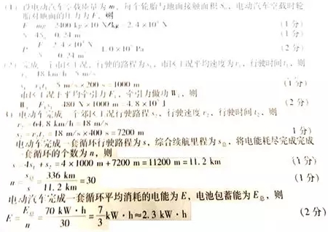
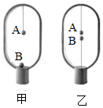
（2019丽水）8．（8分）如图是一款用锂电池供电的平衡台灯，悬挂在中间的木质小球是它的“开关”使用时只需要将上下两个小球靠近，小球就相互吸引，灯管发光。以下为平衡台灯参数：
额定电压：5伏额定功率：5瓦光源类型：LED锂电池输出电压：5伏锂电池容量：4800毫安时
（注：以4800毫安的电流放电能工作1小时）
（1）若A球内置的磁体下端为N极，则B球内置磁体上端为 极；
（2）求平衡台灯正常发光时电路中的电流；
（3）给该台灯充电时，充电器的输出电压为5伏、电流2安，充电效率为80%，则为用完电的台灯充满电至少需要多长时间？
【解答】 （1）开关”使用时只需要将上下两个小球靠近，小球就相互吸引，灯管发光，若A球内置的磁体下端为N极，根据异名磁极相互吸引，则B球内置磁体上端为S极；
（2）额定功率为：P＝5W，额定电压为：U＝5V，
平衡台灯正常发光时电路中的电流：
I＝＝＝1A；
（3）给该台灯充电时，充电器的输出电压为5伏、电流2安，输出电能为：
W＝UIt＝UQ＝5V×4.8A×3600s＝86400J；
η＝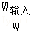，故W_{输入}＝＝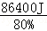＝108000J；
用完电的台灯充满电至少需要时间：
t＝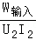＝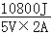＝10800s＝3h。
答：（1）S；
（2）平衡台灯正常发光时电路中的电流为1A；
（3）为用完电的台灯充满电至少需要3h。
（2019孝感）17.(8分)家用电饭锅中自动开一般由感温铁氧体组成，将电饭锅的自动开关S按下，电饭锅处于别热状态，，当感温铁氧体温度达到103℃时失去磁性，被吸铁块由弹簧弹开使电饭锅进入保温状态。某家用电饭锅内部电路简化示意图如图甲，某次使用该电饭锅在220V的电压下煮饭过程中，通过的电流随时间变化的图象如图乙。
(1)当锅内温度为100℃时，自动开关S与________(选填“1”或“2”)连接，此时电饭锅处于________(选填“加热“或“保温”)状态。
(2)该电饭锅此次工作30分钟消耗的电能为多少?
(3)电阻R与R2的阻值之比为多少?
(4)若要使该电饭锅的加热功率提高到1100W，可以给电阻R1并联一个阻值为多大的
电阻R3？
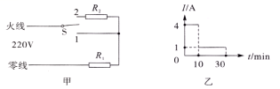
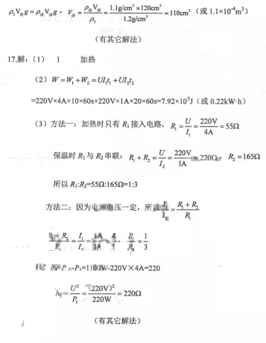
（2019自贡）29. 如图是小邦同学设计的调光灯电路，R0为定值电阻，S为选择开关，当S接触a点时，小灯泡正常发光但不能调光，当S接触b点时，电路断开，当S接触c点时，电路可连续调光。已知滑动变阻器R的规格为“10Ω 2A”，灯泡L上标着“10V 12W”的字样，电源电压恒为16V。灯泡电阻随温度变化。
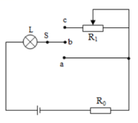
（1）求定值电阻R0的阻值；
（2）当S接触c点时，调节R的滑片至中点位置，电路中的电流为1A，求此时灯泡的实际功率。
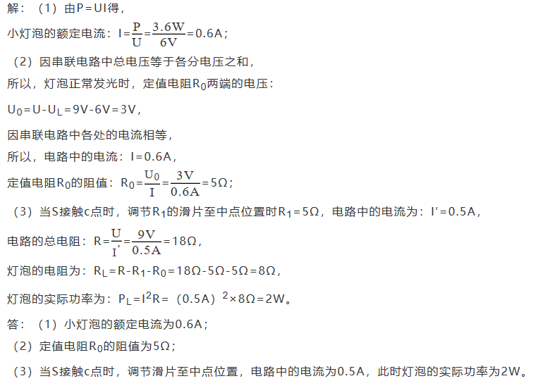
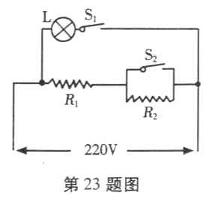
（2019武威）23．（7分）某学校建了一个植物园，园内有一个温室大棚，大棚内设计了模拟日光和自动调温系统，对大棚进行照明、保温和加热。冬季白天有日光的时候，灯泡不亮；白天开启该系统的保温功能，晚上开启该系统的加热功能。大棚照明调温功能的原理电路图如图所示。已知电源电压恒为220V，R₁和R₂是两个电热丝（不考虑温度对电阻的影响），保温时R₁与R₂的电功率之比为1∶3，R₂=30Ω，L是标有“220V 100W”的灯泡。请解答下列问题：
（1）灯泡正常工作时的电阻多大？
（2）开启加热功能时开关S₂处于__________（选填“断开”或/闭合”）状态。
（3）若每天保温状态和加热状态各连续工作10h，—天中电热丝放出的热量完全由该植物园自产的沼气提供，其热效率为50%，则每天需要完全燃烧多少立方米的沼气？（已知热值q_{沼气}=1.8×10⁷J/m³）
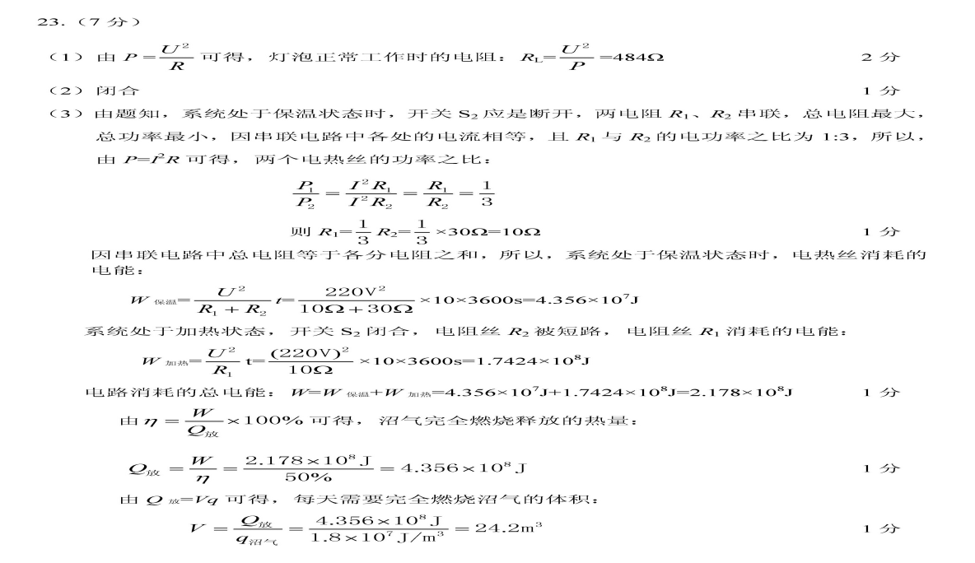

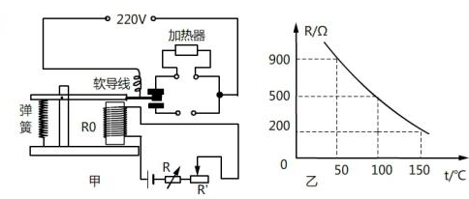
（2019内江）26.(8分)如图甲所示，是某科技小组的同学们设计的恒温箱电路图，它包括工作电路和控制电路两部分，用于获得高于室温、控制在定范围内的“恒温”。工作电路中的加热器正常工作时的电功率为1. 0kW:控制电路中的电阻R为滑动变阻器，R为置于恒温箱内的热敏电阻，它的阻值随温度变化的关系如图乙所示，继电器的电阻R。为100℃当控制电路的电流达到0.04A时，继电器的衔铁被吸合;当控制电路中的电流减小到0.024A时，衔铁被释放，则:
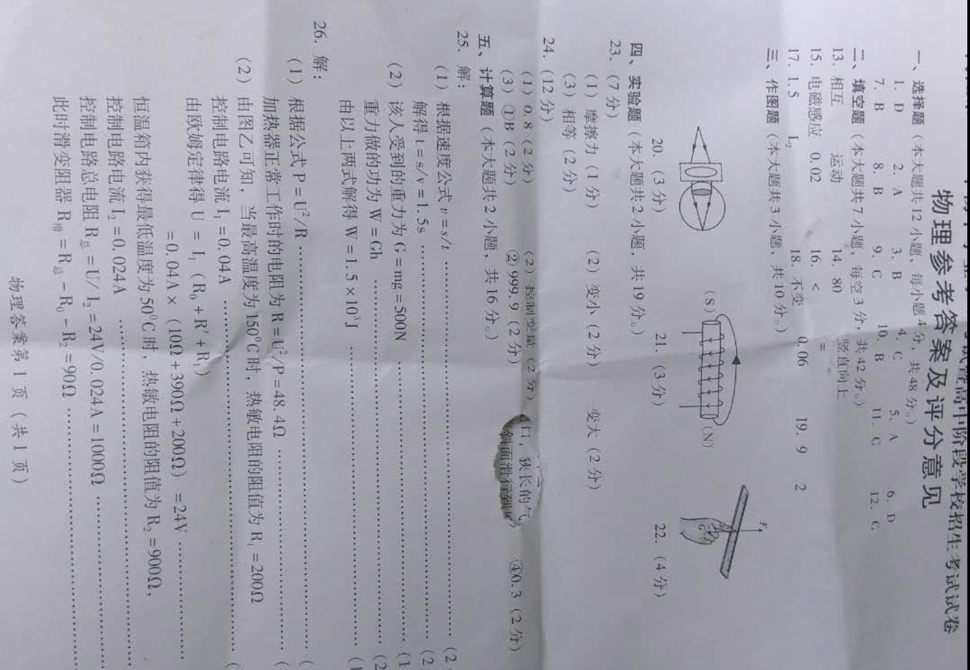
（1） 正常工作时，加热器的电阻值是多少?
（2） 当滑动变阻器R为390Ω时，恒温箱内可获得的最高温度为150℃，如果需要将恒温箱内的温度控制在最低温度为50℃那么，R’的阻值为多大?

（2019江西）22.如图12所示，是小姬妈妈为宝宝准备的暖奶器及其内部电路的结构示意图和铭牌，暖奶器具有加热、保温双重功能，当双触点开关连接触点1和2时为关闭状态，连接触点2和3时为保温状态，连接触点3和4时为加热状态(温馨提示：最适合宝宝饮用的牛奶温度为40℃)
(1)求电阻R2的阻值；
(2)把400g牛奶从20℃加热到40℃，求牛奶所吸收的热量【c牛奶=4.0×10³J/(kg·℃)】
(3)如图13所示，是暖奶器正常加热和保温过程中温度随时间变化的图象，求暖奶器在加
过程中的热效率.(结果保留到小数点后一位)
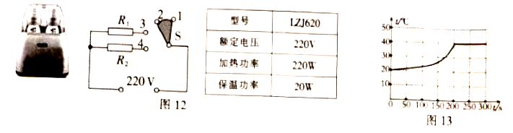
（1）242Ω（2）3.2×10⁴J（3）72.7％
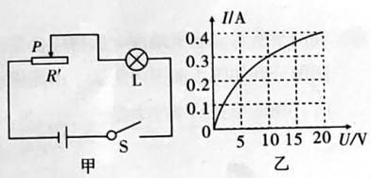
（2019眉山）．如图甲所示．灯泡L标有“20V 8W”的字样，把它与滑动变阻器R′串联接入电路，电源电压恒为25V，灯泡L的I-U图像如图乙所示。求：
（1）当灯泡L正常发光时，整个电路1min内消耗的电能；
（2）移动滑动变阻器的滑片P，使灯泡L消耗的实际功率为3W，滑动变阻器连入电路的电阻值为多少？滑动变阻器消耗的电功率为多少？
（1）600J （2）R_{滑}=50Ω P_{滑}＝4.5W
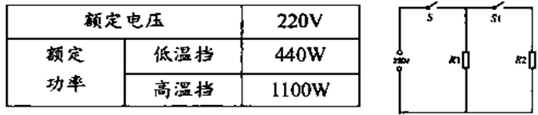
（2019盐城）23.〔9分)新型电饭锅煮饭时采用“高温”和“低温”两种方式交替加热,其内部电路如图所示,R1和R2均为电热丝,S1是温度自动控制开关.高、低温挡的额定功率见下表、煮饭时,闭合开关S,电饭锅正常工作30min消耗的电能为044kWh.求:
(1)煮饭时通过R1的电流
(2)电热丝R2的电阻
(3)30min内R2消耗的电能
(1)2A(2)73.33Ω (3)0.22kw·h

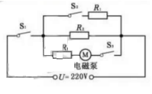
（2019黄冈）17.某型号电热水瓶具有加热、保温、电动出水及干烧断电功能。其简化电路如图所示。S1是壶底温控开关，通常闭合，当壶底发热盘的温度达到120℃自动断开。S2是壶壁温控开关按下时对水加热，水烧开后自动断开，电热水处于保温状态。S3是电动出水开关，按下时闭合，电磁泵将水抽出。已知电热水瓶保温功率为50w，加热功率为1000W。
(1)电热水瓶处于保温状态且不抽水时，电路中的电阻是多大?
(2)闭合S1，电磁泵两端电压为12V。已知R3阻值为200Ω，求电磁泵的电功率。
(3)若水烧开后，S2没有自动断开，则瓶里的水烧干后，经过多长时间，S1才会断开?已知
发热盘质量为0.5kg，比热容为0.5x10³J/(Kg・℃)。设水烧干瞬间，发热盘的温度为110℃，不计据失。
